МИНИСТЕРСТВО НАУКИ И ВЫСШЕГО ОБРАЗОВАНИЯ РОССИЙСКОЙ ФЕДЕРАЦИИ
Федеральное государственное бюджетное образовательное учреждение
высшего образования
«КУБАНСКИЙ ГОСУДАРСТВЕННЫЙ УНИВЕРСИТЕТ»
(ФГБОУ ВО «КубГУ»)

Экономический факультет

Кафедра экономики и управления инновационными системами.

КУРСОВАЯ РАБОТА

Системный подход к исследованию информационной архитектуры предприятия

Работу выполнила_____________________________________Лебедева В.В.
(подпись, дата)
Направление 27.03.03 Системный анализ и управление
Направленность (профиль) Системный анализ и управление экономическими процессами
Научный руководитель:
канд. экон. наук, доц Библя Г.Н.
(подпись, дата)
Нормоконтролер Библя Г. Н.
(подпись, дата)

СОДЕРЖАНИЕ

Введение 3
1 Представление об архитектуре предприятия и системном подходе 5
1.1 Понятие и основные элементы архитектуры предприятия 5
1.2 Основные слои архитектуры предприятия 5
1.3 Методы разработки архитектуры предприятия 7
2 Системный анализ деятельности компании 12
2.1 Характеристика деятельности филиала «Краснодар бурение» ООО «Газпром бурение» 12
2.2 Экспертный анализ дерева целей для филиала «Краснодар бурение» ООО «Газпром бурение» 16
2.3 Анализ функциональной структуры предприятия 19
3 Построение и анализ сетевой модели 24
3.1 Расчет стоимостных и временных показателей работ 24
3.2 Расчет параметров сетевого графика 30
3.3 Анализ сетевого графика и предложения по оптимизации 32
Заключение 39
Список используемой литературы 41

ВВЕДЕНИЕ

Данная курсовая работа посвящена подходу исследования информационной архитектуры предприятия, его функциям, методам, а также его роли. В настоящее время исследование предприятия является основной деятельностью сотрудников.
Актуальность темы обусловлена тем, что в настоящее время строится множество империй, корпораций, предприятий. Качественный анализ, построение внутренней архитектуры крайне необходимо для полного функционирования. Поэтому системный подход необходим для рассмотрения объекта как системы, что позволяет правильно ставить цели и задачи.
Целью курсовой работы является анализ подхода к исследованию информационной архитектуры предприятия, а также познание различных методов разработки архитектуры предприятия.
Для достижения указанной цели необходимо выполнить следующие задачи:
- рассмотреть понятие архитектуры предприятия;
- исследовать принципы архитектуры предприятия;
- рассмотреть методы разработки архитектуры;
- изучить организационную структуру предприятия;
- построить дерево целей для предприятия;
- проанализировать сетевую модель филиала.
Объектом исследования является работа филиала «Краснодар бурение» ООО «Газпром бурение».
Предметом исследования – процесс повышения производительности труда данной организации и наиболее эффективного достижения поставленных целей.
Для решения поставленных задач была использована методологическая база системного анализа, включающая в себя систематизацию данных, логический и сравнительный анализы, метод обобщения и структуризацию, классификацию.
Теоретической базой работы послужили научные работы отечественных и зарубежных ученых и практиков в области системного анализа, экспертных методов и информационных технологий. Исследование проведено на основе изучения мирового опыта развития и функционирования систем управления.
В качестве информационной базы исследования были использованы труды известных отечественных и зарубежных ученных по данной теме.
Курсовая работа состоит из введения, трех глав, заключения и списка использованных источников. Во введение обоснована актуальность темы, сформулированы цели и задачи исследования, указаны объект и предмет исследования. Первая глава включает три параграфа. В ней раскрываются теоретические аспекты исследования архитектуры предприятия. Вторая глава состоит из трех параграфов. Она содержит изучение, построение и анализ организационной структуры филиала «Краснодар бурение» ООО «Газпром бурение». Третья глава содержит три параграфа. В ней находится расчетная часть: построение дерева целей, расчет параметров и анализ сетевого графика. В заключении подведены итоги и сделаны выводы исследования.

1 Представление об архитектуре предприятия и системном подходе

1.1 Понятие и основные элементы архитектуры предприятия

Архитектура предприятия – это всестороннее представления предприятия, как экономического субъекта, имеющего как краткосрочные, так и долгосрочные цели ведения своей деятельности, определенные данной миссией на региональном или мировом уровне, а также стратегией развития, внешние и внутренние ресурсы, которые необходимы для выполнения миссий и достижений поставленных задач.
Для целей системного анализа архитектура предприятия может быть рассмотрена в двух аспектах:
- статистическом;
- динамическом.
В статистическом аспекте имеется в виду по состоянию предприятия в определенный момент времени. В динамическом аспекте архитектура предприятия рассматривается как процесс перехода данной компании от текущего состояния к желаемому в будущем.
В статике предприятие представляется в определенный момент времени и состоит из трех основных компонентов: миссия, бизнес-архитектура и системная архитектура.
В динамике архитектура предприятия – это цельный план действий и проектов, необходимых для преобразования архитектуры данной компании к состоянию, определенному как долгосрочная цель.

1.2 Основные слои архитектуры предприятия

Архитектура предприятия разделяется на 6 слоев: фронт-офис, мидл-офис, бэк-офис, учет, информационное хранилище и отчетность.
Для бизнес-архитектуры и системной архитектуры слои отличаются теоретическими обоснованиями.
Сперва необходимо расписать каждый слой для бизнес-архитектуры.
- Фронт-офис – совокупность бизнес-процессов, процедур и нормативных документов, справочников, организационных и кадровых отделов, предоставляющие услуги взаимодействия с клиентом.
- Мидл-офис – совокупность бизнес-процессов, процедур и нормативных документов, справочников, организационных и кадровых отделов, предоставляющие подготовку и принятие различных решений.
- Бэк-офис – совокупность бизнес-процессов, процедур и нормативных документов, справочников, организационных и кадровых отделов, которые реализуют регистровый учет совершенных клиентом операций.
- Учет – совокупность бизнес-процессов, процедур и нормативных документов, справочников, организационных и кадровых отделов, бизнес-процессов, которые реализуют ведение бухгалтерского учета и отчетности, совпадающие с определенными правилами и стандартами, ведение баланса предприятия.
Информационное хранилище и отчетность в бизнес-архитектуры не описывается.
Для системной архитектуры:
- Фронт-офис – совокупность информационных систем, баз данных и справочников, которые направлены на автоматизацию бизнес-процессов взаимодействия с клиентом.
- Мидл-офис – совокупность информационных систем, баз данных и справочников, которые направлены на автоматизацию бизнес-процессов, связанных с подготовкой и принятием решений.
- Бэк-офис – совокупность информационных систем, баз данных и справочников, реализующие регистровый учет операций, выполняемые клиентом.
- Учет – совокупность информационных систем, баз данных и справочников, реализующих бухгалтерский учет и отчетность по определенным правилам заполнения, ведение баланса данной компании.
- Информационное хранилище – совокупность информационных систем, баз данных и справочников, реализующих функциональные возможности на основе описания метаданных, сбору, очистке, обогащению, консолидации первичной информации из транзакционных систем, а также создание витрин данных.
- Отчетность – совокупность информационных систем, баз данных и справочников, автоматизирующая построение отчетов на основе данных из хранилища информации.

1.3 Методы разработки архитектуры предприятия

Архитектура предприятия позволяет достичь детального описания и видения сформулированных требований для решения поставленных задач, в сочетании со всеми другими требованиями. Кроме того, она предлагает взглянуть на эту проблему с разных точек зрения и на разных уровнях детализации.
Методы и модели, созданные для описания таких архитектур, называются архитектурными framework. Существует несколько методов, позволяющих разделить основные области архитектуры, описать правила, стандарты, процессы и объекты, используемые для описания элементов архитектуры.
В качестве примеров решения проблемы интеграции информационных систем можно использовать следующие методы:
- методика TOGAF;
- методика Gartner;
- методика META Group.
Методика TOGAF
Методика TOGAF – это описание архитектуры предприятия, которое предлагает способы и подходы для построения, планирования, применения и последующего управления IT-архитектурой предприятия. TOGAF принимает, но не строго придерживается определения стандарта ISO/IEC 42010:2007. В TOGAF термин "архитектура" имеет два значения, в зависимости от контекста:
- Формальное описание системы или детальный план системы на уровне компонентов для руководства ее реализацией.
- Структура компонентов, их взаимосвязь, а также принципы и ориентиры их разработки и эволюции с течением времени.
Архитектура предприятия по TOGAF представлена презентована четырьмя направлениями:
- архитектура бизнеса;
- архитектура приложений;
- архитектура данных;
- архитектура технологии.
Каждый из этих направлений влияет на процессы, структуру приложений и их взаимодействия, структуру баз данных и доступ к ним, а также на технологическую инфраструктуру и программное обеспечение.
В методику TOGAF включены два направления:
- методика ADM (Architecture Development Method), которая определяет процесс разработки архитектуры;
- базовая архитектура (Foundation Architecture).
В методике ADM объедены фазы, представленные на рисисунке 1.
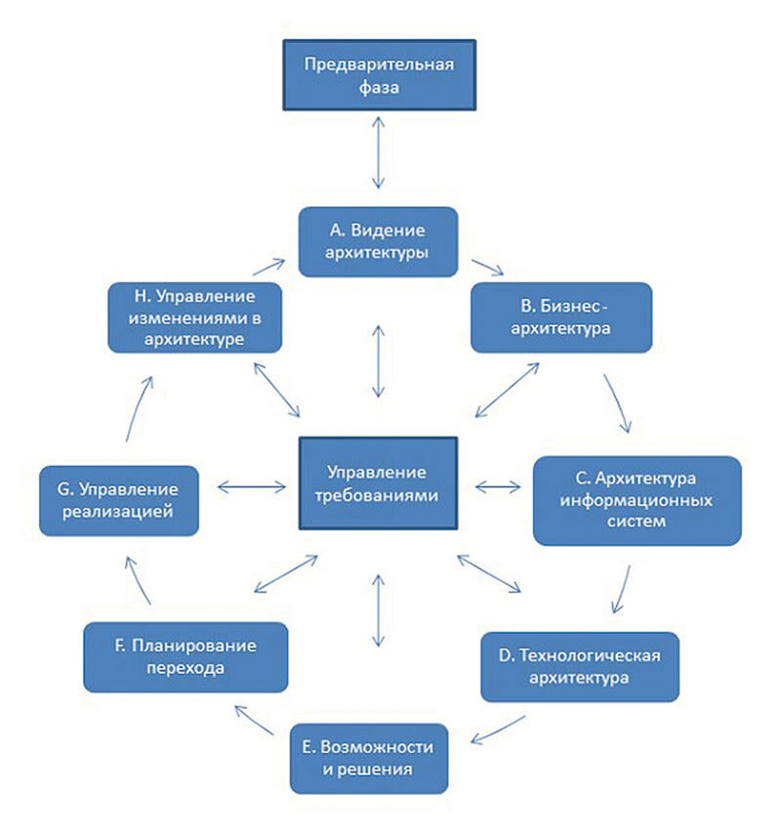
Рисунок 1 – Методика ADM TOGAF

Последовательное описание архитектуры на каждом этапе формирует полную картину архитектуры предприятия.
Основная концепция базовой архитектуры основана на иерархии архитектур, а именно:
- архитектуры общих систем;
- отраслевой архитектуры;
- архитектуры организации.
На каждом этапе разработки все больше детализируется система, интегрируя любые сервисы, которые объединяются в блоки, которые впоследствии могут быть использованы в различных функциональных областях. При добавлении специфики области создаваемого решения, а также архитектуры IT-систем конкретного предприятия, с учетом всех его особенностей, получится архитектура организации.
Основной областью применения TOGAF является программная инфраструктура информационной системы. Этот метод достаточно подробно описывает процесс создания архитектуры, а также позволяет управлять требованиями заинтересованных сторон на каждом этапе разработки.
Методика Gartner
Gartner трактует понятие «архитектура предприятия» как процесс воплощения видения и стратегии бизнеса в эффективное изменение компании путем создания, обсуждения и совершенствования ключевых требований, принципов и моделей, описывающих будущее состояние компании и делающих возможным ее развитие.
Общая идея Gartner заключается в том, чтобы создать "идеальную" картину будущего в бизнес-представлении и, основываясь на ней, определить изменения в архитектуре для достижения конечной цели. Целью этой архитектуры предприятия является стратегия, а не ее техническая реализация.
Суть методики Gartner заключается в создании процесса, который позволит разработать архитектуру в соответствии с высокоуровневой архитектурой бизнес-стратегии. Она формирует только общее видение системы и не определяет формат или язык для описания архитектуры.
Методика META Group
Этот метод рассматривает архитектуру предприятия в интеграции с другими процессами, например, с процессом управления корпоративными IT-программами и проектами, а также процессом разработки стратегии и планировании.
Основные этапы разработки архитектуры предприятия:
- видение общих требований, где проводится анализ вектора развития, определение требований к информационным системам;
- создание концептуальной архитектуры, определяющей перечень правил, обеспечивающих общий принцип развития информационных систем предприятия и технологической инфраструктуры;
- разработка плана реализации для достижения конечной архитектуры.
При создании концептуальной архитектуры получается набор правил, обеспечивающих развитие информационных систем предприятия и технологической инфраструктуры. В архитектуре определяется набор предметных областей, которые связывают компоненты и технологии между собой.
Таким образом, создание архитектуры предприятия является одним из первых и основных шагов на пути к корпорации, фирме, предприятию, которые способны реагировать на изменения в стране и оставаться на вершине бизнеса.

Системный анализ деятельности компании

2.1 Характеристика деятельности филиала «Краснодар бурение» ООО «Газпром бурение»

ООО «Газпром бурение» — одно из крупнейших буровых предприятий России, осуществляющее управление интегрированными проектами по строительству скважин на суше и на шельфе на всей территории Российской Федерации: в Западной и Восточной Сибири, на Дальнем Востоке, Северном Кавказе, в Оренбургской и Астраханской областях, Республике Коми, на полуострове Ямал.
Компания была создана в мае 1997 года в результате объединения специализированных управлений буровых работ, входивших в состав газодобывающих предприятий ПАО «Газпром». Имеет 4 филиала, представленных на рисунке 2.

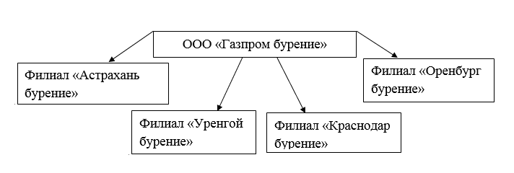
Рисунок 2 – Организационно-управленческая структура филиала «Краснодар бурение» ООО «Газпром бурение»

«Уренгой бурение» — самый крупный филиал Компании, выполняющий основной объем буровых работ на севере Западной Сибири, ведет свое начало с первых поисково-разведочных экспедиций на территории Тюменской области и тесно связан с развитием и освоением нефтегазового комплекса Ямало-Ненецкого автономного округа.
Филиал «Оренбург бурение» осуществляет бурение разведочных, эксплуатационных горизонтальных, многоствольных скважин, а также восстановление скважин боковыми горизонтальными стволами и капитальный ремонт всех видов скважин.
«Краснодар бурение» — старейшее буровое предприятие России. Филиал осуществляет весь комплекс работ по строительству и капитальному ремонту поисково-разведочных и эксплуатационных скважин в Красноярском, Краснодарском краях, Иркутской области и Республике Саха (Якутия). Наиболее крупный проект филиала — Чаяндинское нефтегазоконденсатное месторождение.
Филиал «Астрахань бурение» выполняет строительство, капитальный ремонт и ликвидацию эксплуатационных скважин на Астраханском ГКМ.
Чтобы хорошо представить функциональную модель предприятия, необходимо составить организационно-функциональную модель филиала «Краснодар бурение».

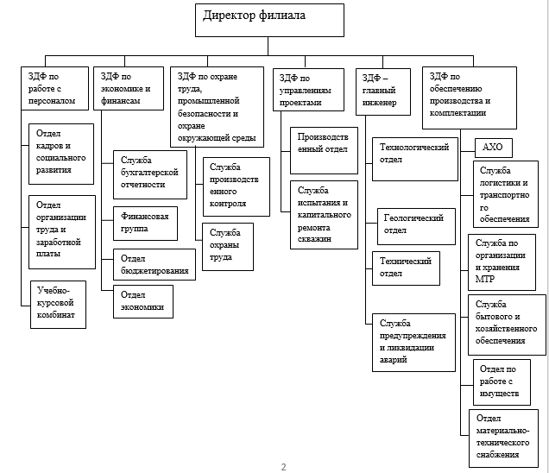
Рисунок 3 – Организационно-функциональная модель филиала «Краснодар бурение» ООО «Газпром бурение»

Директор осуществляет управление филиалом. Он назначается на должность советом директоров, при этом стаж работы по специальности в обществе не менее 5 лет. В его должностные обязанности входит: издавать приказы и распоряжения, подписывать документы в пределах полномочий, заключать сделки с российскими юридическими и физическими лицами.
Основной задачей административно-хозяйственного отдела является создание благоприятных условий для деятельности работников филиала.
Служба логистики и транспортного обеспечения занимается общим планированием и контролем объемов авиа и автоперевозок.
Основной задачей службы организации и хранения МТС является сохранность складируемых товаро-материальных ценностей.
Служба бытового и хозяйственного обеспечения занимается организацией услуг по организации питания торгового обслуживания на объектах работ.
Главные задачи отдела по работе с имуществом – это контроль за имуществом филиала.
Основной функцией отдела материально-технического снабжения является организация закупок материалов.
Технологического отдела занимается разработкой проектов, приказов и распоряжений по технологическим вопросам и осуществляет контроль за их выполнением.
Основной задачей геологического отдела является геологическое обеспечение буровых работ на территории деятельности филиала «Краснодар бурение».
Главная задача технического отдела – это соблюдение режима коммерческой тайны.
Основной функцией службы предупреждения и ликвидации аварий является профилактика производственной деятельности на объектах Общества с целью недопущения инцидентов, браков и аварий в бурении.
Производственный отдел занимается учетом и анализом непроизводительного времени при строительстве скважин.
Основной задачей службы испытания и капитального ремонта скважин является испытания и ремонта скважин.
Главная задача службы производственного контроля заключается в обеспечение соблюдения требований промышленной, пожарной безопасности и охраны окружающей среды.
Основной функцией службы охраны труда является планирование, разработка и совершенствование системы управления охраной труда.
Службы бухгалтерской отчетности занимается организацией бухгалтерского и налогового учета хозяйственно-финансовой деятельности филиала.
Основной задачей финансовой группы является организация, осуществление и контроль финансово-расчетных операций.
Главной целью отдела бюджетирования является формирование стоимости услуг и выполняемых работ филиалом.
Отдел экономики занимается анализом и обобщением результатов хозяйственной деятельности, организация и совершенствование экономической работы.
Основной функцией отдела кадров и социального развития является формирование планов работы подразделения на год.
Главная цель отдела организации труда и заработной платы заключается во внедрение современных форм и методов управления.
Основой учебно-курсового комбината является организация образовательного процесса для работников всех уровней управления филиала Общества.
Таким образом, каждый отдел необходим для качественной работы компании и обеспечение высокой прибыли.
Исследовав данный филиал, можно сказать, что для управления и правильной организации всех отделов, необходим опыт в управленческой деятельности и сосредоточенность.

Экспертный анализ дерева целей для филиала «Краснодар бурение» ООО «Газпром бурение»

Дерево целей – это структурированная, построенная по иерархическому принципу (распределенная по уровням) совокупность целей экономической системы, программы, плана.
Метод дерева целей считается одним из наиболее эффективных методов планирования задач. Этот метод включает в себя все общие принципы планирования, простые и лёгкие для изучения. По сути, это граф, отражающий план решения той или иной задачи.
Для четкой постановки цели для филиала «Краснодар бурение» необходимо построить дерево целей.
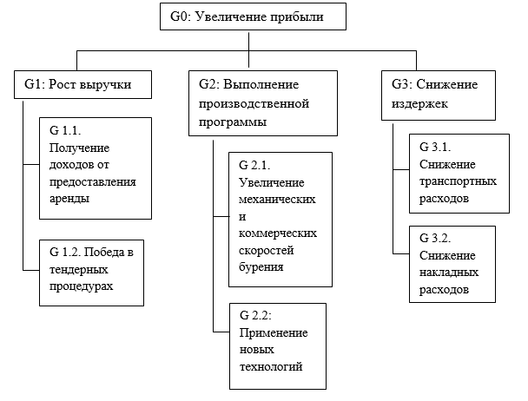
Рисунок 4 – Дерево целей филиала «Краснодар бурение» ООО «Газпром бурение»

Подобное «Дерево» целей позволяет описать количественные и качественные параметры, и провести анализ иерархически распределенных взаимосвязанных и взаимообусловленных целей системы.
Главной целью является обеспечение высокого дохода от работы. Для достижения данной цели следует решить 3 основных задачи:
- Увеличить рост выручки.
- Выполнить производственные программы.
- Снизить издержки.
Чтобы увеличить рост выручки необходимо:
- как можно больше получить выручку от предоставления аренды;
- стараться побеждать на тендерных процедурах.
Чтобы выполнить все производственные программы надо:
- увеличить механические и коммерческие скорости бурения;
- применить новые технологии.
Чтобы снизить все возможные издержки необходимо:
- снизить транспортные расходы:
- снизить накладные расходы.
Таким образом, мы получили множество целей, направленных на достижение главной цели – обеспечение высокого дохода от работы филиала.
Чтобы определить, какие из подцелей являются основными для получения желаемого результата, необходимо рассчитать коэффициент относительной важности (КОВ).

Рисунок 5 – Гистограмма распределения КОВ

На рисунке 5 четко видно, что для увеличения прибыли стоит одержать победы в тендерных процедурах и максимально получить доход от предоставления аренды подрядчикам.
Далее построим дерево целей с учетом КОВ.
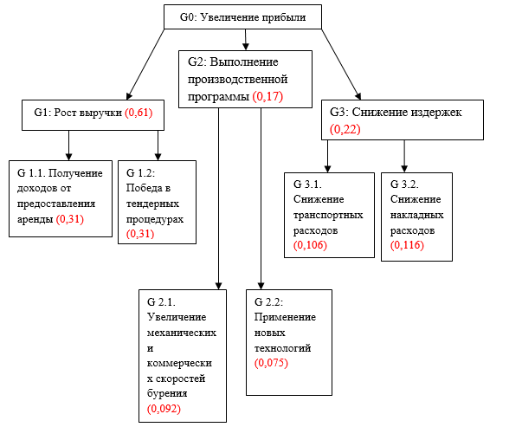
Рисунок 6 – Дерево целей с учетом КОВ

Опросив экспертов и подсчитав КОВ, можно сделать вывод: для увеличения прибыли филиала «Краснодар бурение» ООО «Газпром бурение» необходимо максимальное получение доходов от предоставления аренды подрядчикам и как можно больше побед в тендерных процедурах.

2.3 Анализ функциональной структуры предприятия

Функциональная модель организации (ФМО) — это система элементов, отражающих функциональные способности организации и создающих упрощенное представление о ее реальном устройстве. Как показано на рисунке 7, данная модель включает 5 элементов: финансовую и логистическую подсистемы, а также подсистемы управления проектами, охраны и предупреждения.

Рисунок 7 – Функциональная модель предприятия

В обязанности службы логистики и транспортного обеспечения входят постоянный анализ и разработка мероприятий по эффективному использованию работы авиа и автотранспорта, ведение учет времени использования авиа и автотранспорта и т.п.
В обязанности службы охраны труда входят изучение и распространение передового опыта по охране труда, пропаганда вопросов охраны труда, обеспечение подготовки работников в области охраны труда, обеспечение расследования и учета несчастных случаев на производстве, обеспечение снижения уровней профессиональных рисков с учетом условий труда, обеспечение контроля за состоянием условий труда на рабочих местах и т.п.
В обязанности службы предупреждения и ликвидации аварий входят учет аварийного инструмента в филиалах Общества, ликвидация допущенных инцидентов и браков в бурении, освоении и КРС, обучение буровых бригад и ИТР персоналом СПиЛА, работа с персоналом буровых бригад, ИТР и подрядчиками сервисных компаний, направленная на безопасное ведение работ на объектах и т.п.
В обязанности производственного отдела входят формирование ежедневной справки по длительному НПВ и ПАУ, подготовка и формирование отчетов по НПВ по поручениям руководства, проведение переписки с головной компанией и сотрудничающими организациями по производственным вопросам и т.п.
В обязанности финансовой группы входят отраслевая консалидированная и статистическая отчетность, работа с контрагентами по расчетам, формирование бюджета движения денежных средств филиала в части планирования и фактического исполнения, оформление платежных поручений на основании согласованных заявок и утвержденных реестров и т.п.
Отобразим в таблице 1 функциональные задачи филиала «Краснодар бурение».
Таблица 1 – Функциональные задачи и подзадачи филиала «Краснодар бурение» ООО «Газпром бурение».
Номер и название функциональной задачи | Номер и содержание функциональной подзадачи
1 | 2
1. Логистическая | 1.1 Ведение учета времени использования авиа и автотранспорта
 | 1.2 Планирование и контроль объемов авиа и автоперевозок с учетом отпущенных финансовых средств на данные виды работы
 | 1.3 Постоянный анализ и разработка мероприятий по эффективному использованию работы авиа и автотранспорта

Продолжение таблицы 1
Номер и название функциональной задачи | Номер и содержание функциональной подзадачи
2. Управленческая | 2.1 Заключение сделок с российскими юридическими и физическими лицами, включая подписание договоров, приложений, протоколов разногласий, дополнительных соглашений к этому договору
 | 2.2 Управление производственными процессами
 | 2.3 Технологическое управление
3. Финансовая | 3.1 Бюджетирование
 | 3.2 Организация, осуществление и контроль финансово-расчетных операций
 | 3.3 Составление сметных расчетов, составление форм статистической отчетности, своевременное предоставление их в установленном порядке
На основании таблицы 1 необходимо построить организационно-функциональную модель филиала «Краснодар бурение» ООО «Газпром бурение», в которой отобразится роль и обязанности сотрудников, по выполняемой функциональной задаче.
Таблица 2 – Матрица распределения зон ответственности предприятия.
Исполнители | Наименование задачи
 | Логистическая |  |  | Управленческая |  |  | Финансовая
 | 1.1 | 1.2 | 1.3 | 2.1 | 2.2 | 2.3 | 3.1 | 3.2 | 3.3
Директор филиала |  |  |  | + | + | /

Продолжение таблица 2
Исполнители | Наименование задачи
 | Логистическая |  |  | Управленческая |  |  | Финансовая
 | 1.1 | 1.2 | 1.3 | 2.1 | 2.2 | 2.3 | 3.1 | 3.2 | 3.3
ЗДФ по обеспечению производства и комплектации | * | + | /
Начальник службы логистики и транспортного обеспечения | + | * | *
ЗДФ - главный инженер |  |  |  |  | / | + *
Начальник финансовой группы |  |  |  |  |  |  |  | * + | /
Главный бухгалтер |  |  |  |  |  |  | * |  | /
Начальник отдела бюджетирования |  |  |  |  |  |  | + * |  | /
Начальник отдела по работе с имуществом |  |  | /
Таким образом, с помощью характеристики деятельности филиала «Краснодар бурение» удалось определить назначение каждого отдела, которые были представлены в организационно-функциональной модели. Также было построено дерево целей для данного филиала и проведен экспертный анализ. Изучив организационную и функциональную структуры, выведены задачи и подзадачи филиала «Краснодар бурение», а также были отражены роли и обязанности сотрудников по выполняемым функциональным задачам.

3 Построение и анализ сетевой модели

3.1 Расчет стоимостных и временных показателей работ

Сетевая модель – это теоретическое описание того, как наборы сетевых протоколов взаимодействует друг с другом. Модель обычно делится на уровни, так что протоколы более высокого уровня используют протоколы более низкого уровня.
Сетевой график – это динамическая модель производственного процесса, которая отражает технологическую зависимость и последовательность выполнения комплекса работ, связывающая их выполнение во времени с учетом затрат ресурсов и стоимости работ, при этом выделяя узкие (критические) места.
Основными элементами сетевого графика являются работа и события. Еще одним важным понятием является понятие пути.
Работа отражает трудовой процесс, в котором задействованы люди, машины, механизмы, материальные ресурсы или процесс ожидания. Каждая работа сетевого графика имеет свое специфическое содержание. Работа как трудовой процесс требует времени и ресурсов, а как ожидание – только времени. Для правильного и четкого отображения порядка работ, предшествующих сети, используются дополнительные дуги для рисования пунктирных линий, называемых фиктивными работами или ссылками. Они не требуют времени или ресурсов, а лишь указывают на то, что начало одной работы зависит от конца другой.
Событие выражает факт того, что одна или несколько непосредственно предшествующих работ, которые необходимо начать сразу после работ, завершены. Событие в начале работы называется начальным событием, а в конце – конечным событием. Начальное событие сети называется исходным, а конечное – завершающим. Событие, которое не является ни исходным, ни завершающим, называется промежуточным событием. В исходное событие сетевого графика не входит, а из завершающего не выходит ни одна работа. События совершаются моментально без потребления ресурсов.
Путь – это любая последовательность работ в сетевом графике, в которой конечное событие каждой работы совпадает с начальным событием следующей. Длина пути определяется суммой длительностей составляющих его работ. Самый длинный путь между начальным и конечным событиями называется критическим путем. Если критическое время не соответствует установленному или стандартному времени, то сокращение времени производственного процесса следует начинать с сокращения продолжительности критической работы.
Существуют некоторые базовые правила составления сетевого графика:
- каждая работа должна быть заключена между двумя событиями. В сети не может быть работ, имеющих одинаковые коды;
- в сети не должно быть событий, из которых не выходит ни одной работы, если только это событие не является для данного графика завершающим; соответственно, в сети не должно быть события, в которое не входит ни одной работы, если только это событие не является исходным;
- в сетевом графике не должно быть замкнутых контуров.
Планирование работы всегда начинается с определения количества задач, людей, ответственных за их выполнение, и времени, необходимого для их выполнения. При управлении проектами такие схемы просто необходимы. Во-первых, чтобы понять, какое общее время будет потрачено, а во-вторых, чтобы знать, как планировать ресурсы.
Для этого необходимо составить технологическую таблицу, в которой указаны названия работ, длительность работ, дата их начала и дата конца и стоимость выполнения каждой работы.
Необходимо рассмотреть технологическую таблицу филиала «Краснодар бурение» ООО «Газпром бурение» для разработки нового месторождения.
Таблица 3 – Технологическая таблица по разработке нового месторождения для филиала «Краснодар бурение» ООО «Газпром бурение»
№ п/п | Наименование работ | События | Дата начала | Дата окончания | Длительность, дни | Стоимость, руб
1 | Образование комитета по производству | 1, 2 | 01.02.2020 | 05.02.2020 | 4 | 300 000
2 | Устранение организационных препятствий | 2, 3 | 05.02.2020 | 11.02.2020 | 6 | 120 000
3 | Предпроектные исследования | 2, 4 | 05.02.2020 | 08.02.2020 | 3 | 145 000
4 | Определение возможности реализации проекта и его соответствие бизнес стратегии | 3, 4 | 11.02.2020 | 15.02.2020 | 4 | 100 000
5 | Постановка задач | 3, 5 | 11.02.2020 | 16.02.2020 | 5 | 80 000
6 | Определение цели проекта в соответствии с бизнес стратегией | 4, 6 | 15.02.2020 | 20.02.2020 | 5 | 90 000
7 | Разработка плана, в котором определяются виды работ, план графиков, необходимые ресурсы и финансирование | 5, 6 | 16.02.2020 | 19.02.2020 | 3 | 130 000
8 | Выбор вариантов реализации | 5, 7 | 16.02.2020 | 21.02.2020 | 5 | 35 000
9 | Исследование ключевых вариантов решения вопросов | 6, 7 | 20.02.2020 | 26.02.2020 | 6 | 95 000
10 | Оценка осуществляемости проекта | 6, 9 | 20.02.2020 | 27.02.2020 | 7 | 160 000
11 | Решение о реализации проекта | 7, 8 | 27.02.2020 | 02.03.2020 | 4 | 140 000
12 | Реализация проекта | 8, 9 | 02.03.2020 | 06.03.2020 | 4 | 650 000
13 | Проверка предэксплуатационной подготовки | 8, 10 | 02.03.2020 | 05.03.2020 | 3 | 600 000
14 | Дополнительная доработка | 9, 10 | 06.03.2020 | 11.03.2020 | 5 | 136 000
Продолжение таблицы 3
№ п/п | Наименование работ | События | Дата начала | Дата окончания | Длительность, дни | Стоимость, руб
15 | Разработка подробного плана по вводу объекта в эксплуатацию | 9, 12 | 06.03.2020 | 12.03.2020 | 6 | 40 000
16 | Утверждение объемов работ и затрат | 10, 11 | 11.03.2020 | 18.03.2020 | 7 | 120 000
17 | Получение финансирования | 11, 12 | 18.03.2020 | 26.03.2020 | 8 | 1 000 000
18 | Землеотвод и оформление предварительного акта выбора земельного участка для ввода объекта в эксплуатацию | 12, 13 | 26.03.2020 | 29.03.2020 | 3 | 1 500 000
19 | Эксплуатация | 13, 14 | 29.03.2020 | 31.03.2020 | 2 | 690 000
20 | Составление отчета по реализации проекта, план управления скважинами, прогноз объемов | 14, 15 | 31.03.2020 | 01.04.2020 | 1 | 15 000

Чтобы посчитать общую сумму затрат, необходимо сложить стоимость всех работ филиала. Сумма общих затрат равна 6 146 000 рублей.
Основываясь на таблицу 3, построим сетевой график.

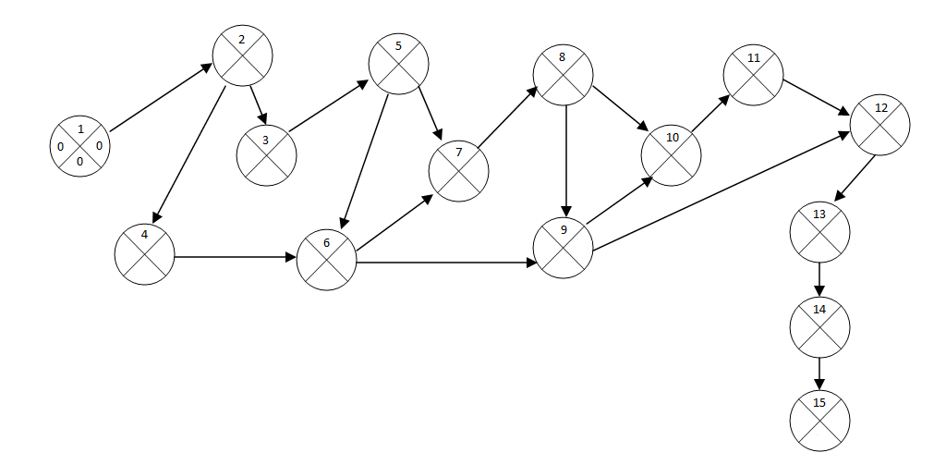
Рисунок 8 – Сетевой график филиала «Краснодар бурение»

Основным показателем сетевого графика являются временной резерв или резервы времени.
Резерв времени - это разница между самой ранней возможной датой завершения и самым последним допустимым временем ее выполнения.
Чтобы определить временной резерв, необходимо вычислить ранние t_{p}(i), поздние t_{п}(i) сроки завершения событий и резерв времени R(i).
Ранний срок (t_{p}) наступления i-го события определяется длительностью максимального пути, предшествующего событию:
(1)
t_{р}(i) = max t(L_{ni}) ,
где L_{ni} – любой путь, предшествующий i-ому событию.
Поздний срок t_{п}(i) наступления i-го события определяется как разница между длительностью критического пути и длительностью максимального пути, идущего за этим событием:
(2)
t_{п}(i) = t_{кр} – max t(L_{ci}),
где L_{ci} – любой путь, следующий за i-ым событием.
Если событие i имеет несколько последующих путей, то поздний срок свершения события i удобно находить по формуле:
(3)
t_{п}(i) = min [t_{п}(j) – t(i, j)],
где t(i, j) – длительность работы (i, j).
Резерв времени i-го события определяется как разность между поздним и ранним сроками его наступления:
(4)

R(i) = t_{п}(i) – t_{р}(i)
Для расчетов резервов времени по разработке нового месторождения необходимо построить таблицу.
Таблица 4 – Табличный способ расчета для филиала «Краснодар бурение»

Номер события | Работы | Сроки свершения события: ранний tр(i) | Сроки свершения события: Поздний tп(i) | Резерв времени R(i)
1 | 1, 2 | 4 | 4 | 0
2 | 2, 3 | 10 | 10 | 0
3 | 2, 4 | 14 | 14 | 0
4 | 3, 4 | 14 | 14 | 0
5 | 3, 5 | 15 | 16 | 1
6 | 4, 6 | 19 | 19 | 0
7 | 5, 6 | 19 | 19 | 0
8 | 5, 7 | 25 | 25 | 0
9 | 6, 7 | 25 | 25 | 0
10 | 6, 9 | 33 | 33 | 0
11 | 7, 8 | 29 | 29 | 0
12 | 8, 9 | 33 | 33 | 0
13 | 8, 10 | 38 | 38 | 0
14 | 9, 10 | 38 | 38 | 0
15 | 9, 12 | 53 | 53 | 0
16 | 10, 11 | 45 | 45 | 0
17 | 11, 12 | 53 | 53 | 0
18 | 12, 13 | 56 | 56 | 0
19 | 13, 14 | 58 | 58 | 0
20 | 14, 15 | 59 | 59 | 0

Используя таблицу 4, построим сетевой график.

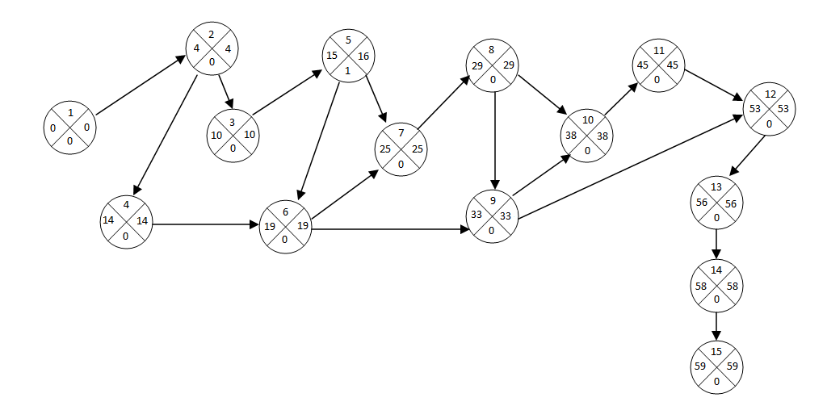
Рисунок 10 – Сетевой график с ранними и поздними сроками завершения событий и резервом времени.

3.2 Расчет параметров сетевого графика

Минимальное время выполнения всех работ равно раннему сроку свершения конечного события сети – 59 дням.
Работы 1, 2, 3, 4, 6, 7, 8, 9, 10, 11, 12, 13, 14, 15 лежат на критическом пути, так как полный резерв их равен 0. Работы 1-2, 2-3, 3-4, 4-6, 6-7, 7-8, 8-9, 9-10, 10-11, 11-12, 12-13, 13-14, 14-15 являются работами, которые принадлежат критическому пути. Длительность критического пути складывается из продолжительностей всех работ, которые принадлежат ему. А именно 4+6+4+5+6+4+4+5+7+8+3+2+1=59.
Чтобы рассчитать ранние и поздние сроки начала и окончания всех работ, необходимо изучить определенные формулы: ранний срок начала работы, ранний срок окончания работы, поздний срок окончания работы, полный резерв времени, свободный резерв времени.
Ранний срок начала работы (i, j) равен раннему сроку свершения события (i):
(5)
t_{рн}(i, j) = t_{р}(i)
Ранний срок окончания работы равен сумме раннего срока свершения начального события работы и ее длительности:
(6)
)))

t_{ро}(i, j) = t_{рн}(i, j) + t_{ij}
Поздний срок начала работы равен разности между поздним сроком свершения ее конечного события и длительности:
(7)

t_{пн}(i, j) = t_{по}(i, j) – t_{ij}
Поздний срок окончания работы равен позднему сроку свершения ее конечного события:
(8)

t_{по}(i, j) = t_{п}(i)
Полный резерв времени равен разности поздних и ранних сроков окончания работ:
R(i) = t^{п}(i) - t^{р}(i)
(9)

Независимый резерв времени Rн работы (i, j) – часть полного резерва, который получается в результате окончания всех предшествующих работ в поздние сроки, а все последующие работы начинаются в ранние сроки. Rн находится по формуле:
(10)

Rн(i, j) = t_{ij}^{по} - t_{j}^{по}
Свободный резерв Rс представляет собой максимальное время, на которое можно отсрочить начало или увеличить продолжительность работы (i, j) при условии, что все события сети наступают в свои ранние сроки. Этот резерв – часть полного резерва. Вычисляется по формуле:
Rc_{ij} = t^{п}_{i} – t_{ij} - t^{р}_{i}
(11)

Перечисленные параметры посчитаем табличным способом.
Таблица 5 – Табличный способ расчета временных резервов для разработки нового месторождения филиала «Краснодар бурение» ООО «Газпром бурение»
Работа (i,j) | Количество предшествующих работ | Продолжительность tij | Ранние сроки: начало tijрн | Ранние сроки: окончание tijро | Поздние сроки: начало tijпн | Поздние сроки: окончание tijпо | Резервы времени: полный Rijп | Независимый резерв времени Rijн | Свободный резерв времени Rijс
1 | 2 | 3 | 4 | 5 | 6 | 7 | 8 | 9 | 10
1-2 | 0 | 4 | 0 | 4 | 0 | 4 | 0 | 0 | 0
2-3 | 1 | 6 | 4 | 10 | 4 | 10 | 0 | 4 | 0
2-4 | 1 | 3 | 4 | 7 | 11 | 14 | 7 | 11 | 7
3-4 | 1 | 4 | 10 | 14 | 10 | 14 | 0 | 10 | 0
3-5 | 1 | 5 | 10 | 15 | 11 | 16 | 1 | 11 | 1
4-6 | 2 | 5 | 14 | 19 | 14 | 19 | 0 | 14 | 0
5-6 | 1 | 3 | 15 | 18 | 16 | 19 | 1 | 16 | 1
5-7 | 1 | 5 | 15 | 20 | 20 | 25 | 5 | 20 | 5
6-7 | 2 | 6 | 19 | 25 | 19 | 25 | 0 | 19 | 0
6-9 | 2 | 7 | 19 | 26 | 26 | 33 | 7 | 26 | 7
7-8 | 2 | 4 | 25 | 29 | 25 | 29 | 0 | 25 | 0
8-9 | 1 | 4 | 29 | 33 | 29 | 33 | 0 | 29 | 0
8-10 | 1 | 3 | 29 | 32 | 35 | 38 | 6 | 35 | 6
9-10 | 2 | 5 | 33 | 38 | 33 | 38 | 0 | 33 | 0
Продолжение таблицы 5
Работа (i,j) | Количество предшествующих работ | Продолжительность tij | Ранние сроки: начало tijрн | Ранние сроки: окончание tijро | Поздние сроки: начало tijпн | Поздние сроки: окончание tijпо | Резервы времени: полный Rijп | Независимый резерв времени Rijн | Свободный резерв времени Rijс
9-12 | 2 | 6 | 33 | 39 | 47 | 53 | 14 | 47 | 14
10-11 | 2 | 7 | 38 | 45 | 38 | 45 | 0 | 38 | 0
11-12 | 1 | 8 | 45 | 53 | 45 | 53 | 0 | 45 | 0
12-13 | 1 | 3 | 53 | 56 | 53 | 56 | 0 | 53 | 0
13-14 | 1 | 2 | 56 | 58 | 56 | 58 | 0 | 56 | 0
14-15 | 1 | 1 | 58 | 59 | 58 | 59 | 0 | 58 | 0

Проведя анализ резервов времени, можно выявить проблему. Она состоит в нехватке времени. Одним из способов решения данной проблемы является увеличение бюджета и числа длительности для каждой работы.

3.3 Анализ сетевого графика и предложения по оптимизации

Диаграмма Ганта – это популярный тип гистограммы, который используется для иллюстрации плана или графика для проекта. Это один из методов планирования проекта.
Большинство руководителей проектов, особенно в области разработки программного обеспечения, знают о диаграммах Ганта. Диаграммы Ганта помогают повысить производительность и эффективность рабочих процессов и обеспечить своевременное выполнение задач. Эти графики могут быть применены как к небольшим проектам, так и к самым сложным.
Создать простую диаграмму Ганта можно с помощью Excel. Люди используют Excel в компаниях по всему миру для визуализации и отслеживания проектов различного масштаба.

Рисунок 11 – пример диаграммы Ганта в программе Excel

Но можно сэкономить время и ресурсы для создания и обновления диаграмм Ганта, используя программные возможности. Например, программу Microsoft Project.
Для разработки нового месторождения необходимо выполнить 20 работ с определенной длительностью. Чтобы было проще реализовать проект, надо построить диаграмму Ганта.
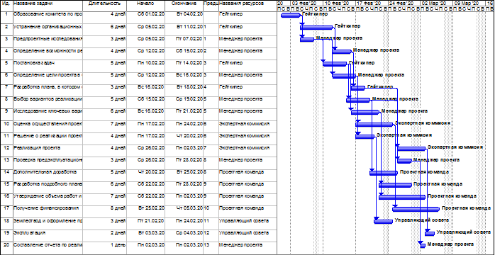
Рисунок 12 – диаграмма Ганта для разработки нового месторождения

Далее можно определить критический и некритический пути для сетевого графика с помощью этой диаграммы.
Критический путь проекта – самая длинная цепочка работ в проекте. В проекте может быть как один критический путь, так и несколько. Критический путь имеет свойство меняться во время исполнения проекта.
Для построения критического и некритического путей используем программу Microsoft Excel.

Рисунок 12 – диаграмма Ганта для критического пути в Excel

На критическом пути лежат такие работы, как 1-2, 2-3, 3-4, 4-6, 6-7, 7-8, 8-9, 9-10, 10-11, 11-12, 12-13, 13-14, 14-15.
Остальные работы составляют некритический путь.

Рисунок 13 – диаграмма Ганта некритического пути

Для оптимизации затрат необходимо вернутся к таблице 5, расположенной в пункте 3.2. Один из вариантов устранения проблем – увеличение длительности определенных работ или устранение некоторых работ.
Чтобы понять, какие работы нам необходимо увеличить по длительности, надо посмотреть на свободный резерв времени. Если он больше 0, то данную работу можно либо вычеркнуть из таблицы, если он приносит большие убытки из бюджета, либо увеличить продолжительность.
Таблица 6 – расчет новых временных резервов для разработки нового месторождения филиала «Краснодар бурение» ООО «Газпром бурение»
Работа (i,j) | Количество предшествующих работ | Продолжительность tij | Ранние сроки: начало tijрн | Ранние сроки: окончание tijро | Поздние сроки: начало tijпн | Поздние сроки: окончание tijпо | Резервы времени: полный Rijп | Независимый резерв времени Rijн | Свободный резерв времени Rijс
1 | 2 | 3 | 4 | 5 | 6 | 7 | 8 | 9 | 10
1-2 | 0 | 4 | 0 | 4 | 0 | 4 | 0 | 0 | 0
2-3 | 1 | 6 | 4 | 10 | 4 | 10 | 0 | 4 | 0
2-4 | 1 | 10 | 4 | 14 | 4 | 14 | 0 | 4 | 0
3-4 | 1 | 4 | 10 | 14 | 10 | 14 | 0 | 10 | 0
3-5 | 1 | 6 | 10 | 16 | 10 | 16 | 0 | 10 | 0
4-6 | 2 | 5 | 14 | 19 | 14 | 19 | 0 | 14 | 0
5-6 | 1 | 4 | 15 | 19 | 15 | 19 | 0 | 15 | 0
6-7 | 2 | 6 | 19 | 25 | 19 | 25 | 0 | 19 | 0
7-8 | 2 | 4 | 25 | 29 | 25 | 29 | 0 | 25 | 0
8-9 | 1 | 4 | 29 | 33 | 29 | 33 | 0 | 29 | 0
8-10 | 1 | 9 | 29 | 38 | 29 | 38 | 0 | 29 | 0
9-10 | 2 | 5 | 33 | 38 | 33 | 38 | 0 | 33 | 0
10-11 | 2 | 7 | 38 | 45 | 38 | 45 | 0 | 38 | 0
11-12 | 1 | 8 | 45 | 53 | 45 | 53 | 0 | 45 | 0
12-13 | 1 | 3 | 53 | 56 | 53 | 56 | 0 | 53 | 0
13-14 | 1 | 2 | 56 | 58 | 56 | 58 | 0 | 56 | 0
14-15 | 1 | 1 | 58 | 59 | 58 | 59 | 0 | 58 | 0
Убрав работы 9-12, 5-7 и 6-9 и добавив длительность у работ 2-4, 3-5, 5-6 и 8-10, составим новую диаграмма Ганта.

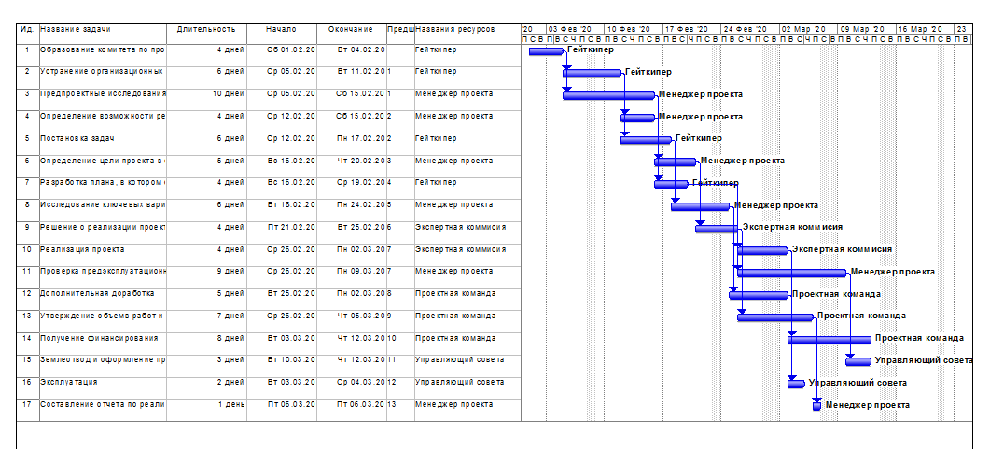
Рисунок 14 – новая диаграмма Ганта для разработки нового месторождения

Таким образом, Новые затраты на данный проект составят сумму, равную 6 026 000 рублей.
Для оптимизации затрат по разработке месторождения необходимо убрать такие работы, как разработка подробного плана по вводу объекта в эксплуатацию, выбор вариантов реализации и оценка осуществляемости проекта. А также добавить длительность у таких работ, как предпроектные исследования, постановка задач, разработка плана и проверка предэксплуатационной подготовки. С помощью таких действий мы сможем быстрее выполнить работу и сократить бюджет.

ЗАКЛЮЧЕНИЕ

В ходе курсовой работы было проведено исследование деятельности филиала «Краснодар бурение» ООО «Газпром бурение», который осуществляет весь комплекс работ по строительству и капитальному ремонту поисково-разведочных и эксплуатационных скважин в Красноярском, Краснодарском краях, Иркутской области и Республике Саха (Якутия).
Цель данного исследования была определена как анализ подхода к исследованию информационной архитектуры предприятия, а также познание различных методов разработки. В ходе данной работы были выполнены следующие задачи:
- рассмотрено понятие архитектуры предприятия;
- исследованы принципы архитектуры предприятия;
- рассмотрены методы разработки архитектуры;
- изучена организационная структура предприятия;
- построено дерево целей для предприятия;
- проанализирована сетевая модель филиала.
В результате подведенного исследования во второй главе был сделан вывод, что предпринимательская деятельность филиала на сегодняшний день организованно хорошо. «Газпром бурение» - крупнейший исполнитель буровых работ для «Газпрома».
Построив дерево целей, можно утверждать, что для достижения главной цели филиала необходимо решить 3 основные задачи:
- необходимо максимальное получение доходов от предоставления аренды подрядчикам;
- как можно больше побед в тендерных процедурах;
- снизить накладные расходы.
Построив в третьей главе сетевой график для разработки нового месторождения, были выделены критический и некритический пути, была рассчитана стоимость данной разработки до оптимизации, которая составила сумму 6 146 000 рублей, и после – 6 026 000 рублей.
Также построены две диаграммы Ганта для наглядного отображения того, какие задачи включает в себя разработка нового месторождения, даты начала и окончания любого события, продолжительность задач до оптимизации затрат и после.
Таким образом, с помощью различных анализов и построений было проведено исследование архитектуры филиала «Краснодар бурение» ООО «Газпром бурение».

СПИСОК ИСПОЛЬЗОВАННОЙ ЛИТЕРАТУРЫ

- Алексеева М. Б., Ветренко П. П. – ТЕОРИЯ СИСТЕМ И СИСТЕМНЫЙ АНАЛИЗ. Учебник и практикум для академического бакалавриата-М.:Издательство Юрайт,2019-304-Бакалавр. – ISBN 978-5-534-00636-0
- Белов П. Г. – СИСТЕМНЫЙ АНАЛИЗ И ПРОГРАММНО-ЦЕЛЕВОЙ МЕНЕДЖМЕНТ РИСКОВ. Учебник и практикум для бакалавриата и магистратуры – М.:Издательство Юрайт,2019-289-Бакалавр и магистр. – ISBN 978-5-534-04690-8
- Чернышев В. Н., Чернышева А. В. - Теория систем и системный анализ : учеб. пособие / В.Н. Чернышов, А.В. Чернышов. – Тамбов : Изд-во Тамб. гос. техн. ун-та, 2014. – 96 с. – 150 экз. – ISBN 978-5-8265-0766-7.
- Теория систем и системный анализ : учеб. пособие / А.М. Кориков, С.Н. Павлов. — М. : ИНФРА-М, 2018. — 288 с. — (Высшее образование: Бакалавриат) – ISBN 978-5-369-01532-2.
- Системный анализ и инструменты / Под ред. В.И. Тищенко. - М.: Красанд, 2010. - 280 c.
- Андрейчиков, А.В. Системный анализ и синтез стратегических решений в инноватике: Модели многокритериального анализа деятельности инновационных организаций / А.В. Андрейчиков, О.Н. Андрейчикова. — М.: Книжный дом Либроком, 2017. — 360 c.
- Антонов, А.В. Системный анализ. 3-е изд., стер. / А.В. Антонов. — М.: Высшая школа, 2017. — 454 c.
- Баринов, В.А. Теория систем и системный анализ в управлении организациями: Справочник: Учебное пособие / В.А. Баринов, Л.С. Болотова; Под ред. В.Н. Волкова, А.А. Емельянов. — М.: ФиС, ИНФРА-М, 2016. — 848 c.
- Антонов, А.В. Системный анализ: Учебник для вузов / А.В. Антонов. — М.: Высш. шк., 2017. — 454 c.
- Гаврилова, Т. А. Инженерия знаний. Модели и методы / Т. А. Гаврилова, Д. В. Кудрявцев, Д. И. Муромцев. — СПб. : Лань, 2016.
- Зеленков, Ю. А. Методология формирования ИТ-стратегии организации на основе ее бизнес-модели / Ю. А. Зеленков // Стратегии бизнеса. — 2014. — № 5(7).
- Кознов, Д. В. Особенности проектов в области разработки корпоративной архитектуры предприятий / Д. В. Кознов, М. Ю. Арзуманян, Ю. В. Орлов, М. А. Деревянко, К. Ю. Романовский, А. А. Сидорина // Бизнес-информатика. — 2015. — № 4(34).
- Официальный сайт ООО «Газпром бурение» - URL:
// https://burgaz.ru/
- ГОСТ 7.32–2017. Система стандартов по информации, библиотечному и издательскому делу. Отчет о научно-исследовательской работе. Структура и правила оформления. Взамен ГОСТ 7.32–2001; введ. 2018-07-01. – М.: Стандартинформ, 2017. – 27 с.
- Кудрявцев, Д. В. Бизнес-архитектура: компоненты, применение, инструменты моделирования / Д. В. Кудрявцев, Л. Ю. Григорьев // Инжиниринг предприятий и управление знаниями : сб. науч. тр. XVIII Российской науч.-практ. конф. (Моек. гос. ун-т экономики, статистики и информатики, 21—24 апреля 2015 г.). —Т. 1. —М.,2015.
- Данилин А. Архитектура предприятия [Электронный ресурс] / А. Данилин, А. Слюсаренко. — Электрон. текстовые данные. — М. : Интернет-Университет Информационных Технологий (ИНТУИТ), 2016. — 439 c. — 5-9556-0045-0.
- Богомолова М.А. Архитектура предприятия [Электронный ресурс] : учебное пособие / М.А. Богомолова. — Электрон. текстовые данные. — Самара: Поволжский государственный университет телекоммуникаций и информатики, 2016. — 155 c. — 2227-8397.
- Журавлева Т.Ю. Практикум по дисциплине «Архитектура предприятия» [Электронный ресурс] / Т.Ю. Журавлева. — Электрон. текстовые данные. — Саратов: Вузовское образование, 2016. — 42 c. — 2227-8397.
- Данилин А., Слюсаренко А. «Архитектура и стратегия. «Инь» и «янь» информационных технологий предприятия». Издательство: ИнтернетУниверситет Информационных технологий.
- Методический материал «Методология и практические рекомендации по построению автоматизированных систем трансформирующихся государственных предприятий»/ Под общ. ред. , Фонд ФОСТАС, 2016 год.
- Белов, П.Г. Управление рисками, системный анализ и моделирование в 3 ч. часть 1: Учебник и практикум для бакалавриата и магистратуры / П.Г. Белов. - Люберцы: Юрайт, 2016. - 211 c. ISBN–978-5-9916-7165-1
- Подольский, В.И. Аудит первичного учета предприятий / В.И. Подольский. - М.: Юнити-Дана, 2017. - 176 c
- Савицкая, Г.В. Анализ хозяйственной деятельности предприятия / Г.В. Савицкая. - М.: Мн: Новое знание; Издание 5-е, 2017. - 688 c.
- Новиков, С. Бизнес-план или как повысить доходность вашего предприятия / ред. Б. Плешков, С. Новиков, В. Шустов. - М.: Анкил, 2018. - 520 c.
- Радченко, М. Г. Архитектура и работа с данными "1С: Предприятия 8.2" / М.Г. Радченко, Е.Ю. Хрусталева. - М.: 1С-Паблишинг, 2015. - 268 c.

